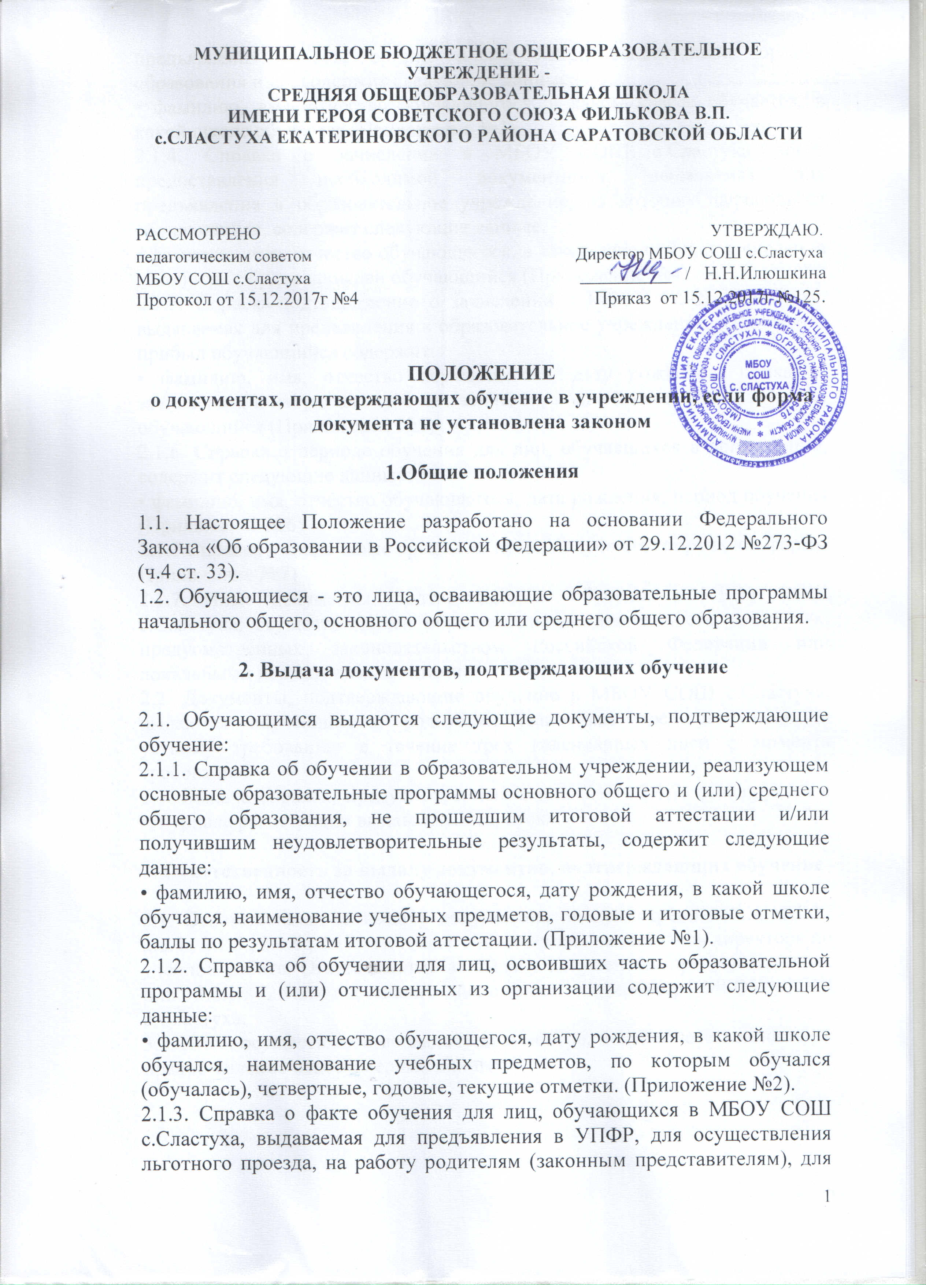
предъявления в суд, органы опеки, МВД, вышестоящие органы образования и др. содержит следующие данные:
• фамилию, имя, отчество обучающегося, в каком классе обучается, в какой школе обучается (Приложение №3).
2.1.4. Справка о зачислении в МБОУ СОШ с.Сластуха после предоставления необходимой документации, выдаваемая для предъявления в образовательное учреждение, из которого переводится обучающийся, содержит следующие данные:
• фамилию, имя, отчество обучающегося, в какую школу будет зачислен, в какой класс будет зачислен обучающийся (Приложение №4).
2.1.5. Справка-подтверждение о зачислении в МБОУ СОШ с.Сластуха, выдаваемая для предъявления в образовательное учреждение, из которого прибыл обучающийся содержит:
• фамилию, имя, отчество обучающегося, дату рождения, приказ о зачислении, в какую школу будет зачислен, в какой класс будет зачислен обучающийся (Приложение №5).
2.1.6. Справка о периоде обучения для лиц, обучавшихся в организации, содержит следующие данные:
• фамилию, имя, отчество обучающегося, дата рождения, период обучения (Приложение №6)
2.1.7.Справка в социальные органы на право получения спортивной формы Приложение №7)
2.1.7. Иные документы, подтверждающие обучение в МБОУ СОШ с.Сластуха, осуществляющей образовательную деятельность, в случаях, предусмотренных законодательством Российской Федерации или локальными нормативными актами.
2.2. Документы, подтверждающие обучение в МБОУ СОШ с.Сластуха, выдаются обучающимся, родителям (законным представителям) по устному требованию в течение трех календарных дней с момента требования.
2.3. Выдача справок, предусмотренных в п.п. 2.1.1- 2.1.7. фиксируется в «Журнале регистрации выдаваемых справок».

3. Ответственность за выдачу документов, подтверждающих обучение

3.1. Ответственный за выдачу документов, предусмотренных п.п. 2.1.3., 2.1.4., 2.1.5., 2.1.6., 2.17. настоящего положения - заместитель директора по учебной работе. Ответственный за выдачу документов, предусмотренных п.п. 2.1.1., 2.1.2. настоящего положения - директор МБОУ СОШ с.Сластуха.
3.2. Лица, осуществляющие выдачу документов, несут ответственность за предоставление недостоверных данных.

регистрационный №_____ Приложение№1
Администрация Екатериновского района
Муниципальное бюджетное общеобразовательное учреждение- средняя общеобразовательная школа имени Героя Советского Союза Филькова В.П. с.Сластуха Екатериновского района Саратовской области ( МБОУ СОШ с.Сластуха )
412132, ул. Молодежная, д.7, с.Сластуха, Екатериновский район, Саратовская область
тел.: 8(84554) 7-14-84, e-mail slastuxa@mail.ru,
официальный сайт: http://sslastuha-mousosh.narod2.ru
ОКПО 47734933 , ОГРН 1026401896476, ИНН/КПП 6412004911/641201001

Справка
об обучении в образовательном учреждении, реализующем основные общеобразовательные программы основного общего и (или) среднего общего образования

Данная справка выдана ____________________________________________
(фамилия, имя, отчество – при наличии)
дата рождения «_____» ___________ _______ г. в том, что он(а) с «____» _________ 20___г. по «____» _________ 20____г. обучался (обучалась) в муниципальном бюджетном общеобразовательном учреждении - средней общеобразовательной школе имени Героя Советского Союза Филькова В.П. с. Сластуха Екатериновского района Саратовской области и получил(а) по учебным предметам следующие отметки (количество баллов):

№  п/п | Наименование учебных предметов, курсов, дисциплин | Годовая отметка  за последний год обучения | Итоговая  отметка | Отметка, полученная на государственной (итоговой) аттестации или количество баллов по результатам ЕГЭ
1 | 2 | 3 | 4 | 5

Директор: ______________ / Н.Н.Илюшкина

Дата выдачи «_____» ________________20____г.
М.П.

регистрационный №_____ Приложение №2

Администрация Екатериновского района
Муниципальное бюджетное общеобразовательное учреждение- средняя общеобразовательная школа имени Героя Советского Союза Филькова В.П. с.Сластуха Екатериновского района Саратовской области ( МБОУ СОШ с.Сластуха )
412132, ул. Молодежная, д.7, с.Сластуха, Екатериновский район, Саратовская область
тел.: 8(84554) 7-14-84, e-mail slastuxa@mail.ru,
официальный сайт: http://sslastuha-mousosh.narod2.ru
ОКПО 47734933 , ОГРН 1026401896476, ИНН/КПП 6412004911/641201001

Справка об обучении
Данная справка выдана ____________________________________________
(фамилия, имя, отчество – при наличии)
дата рождения «_____» ___________ _______ г. в том, что он(а) обучался (обучалась) в муниципальном бюджетном общеобразовательном учреждении- средней общеобразовательной школе имени Героя Советского Союза Филькова В.П. с. Сластуха Екатериновского района Саратовской области по образовательным программам
________________________________________________________________
(наименование образовательной программы/ образовательных программ)
в __________ учебном году в ____ классе и получил(а) по учебным предметам следующие отметки (количество баллов):

№  п/п | Наименование учебных предметов, курсов, дисциплин | Отметки за 20___/20___ учебный год (____ класс)
 |  | I четверть  (полугодие) | __  четверть  (полугодие) | Текущие отметки за __ четверть (полугодие)

Директор: ______________ / Н.Н.Илюшкина

Дата выдачи «_____» ________________20____г.
М.П.

регистрационный №_____ Приложение№3.

Муниципальноебюджетное общеобразовательная организация -
средняя общеобразовательная школа имени Героя Советского Союза Филькова В.П.
с.Сластуха Екатериновского района Саратовской области

Справка № _________ от «_____» _________________ 20___г.
Дана __________________________________________________________, _______ г.р. Фамилия, имя, отчество полностью, дата рождения
в том, что он (а) действительно в 20__ – 20__ учебном году обучается в Муниципальном бюджетном общеобразовательном уреждении - средней общеобразовательной школе имени Героя Советского Союза Филькова В.П. с.Сластуха Екатериновского района Саратовской области
в ______ классе
СНИЛС _______________________
Справка действительна в период с 01.09.20__г. по 31.08.20___г.
Справка выдана на основании приказа № ____________________
Справка выдана для предъявления по месту требования

Директор ____________ / Н.Н.Илюшкина /
М.П.

регистрационный №_____ Приложение № 4

Администрация Екатериновского муниципального района Саратовской области
Муниципальное бюджетное общеобразовательное учреждение – средняя общеобразовательная школа имени Героя Советского Союза Филькова В.П.
с.Сластуха Екатериновского района
Саратовской области
412132, Саратовская область, Екатериновский район, с.Сластуха, улица Молодежная, д. 7
______________________№__________
На №_____________________________

СПРАВКА
О ЗАЧИСЛЕНИИ В ШКОЛУ.

Дана ____________________________________, _________________________________г.р., в том, что он(а) будет зачислен(а) в _________ класс
на 20___ / 20_____ учебный год в Муниципальное бюджетное общеобразовательное учреждение – среднею общеобразовательною школу имени Героя Советского Союза Филькова В.П. с.Сластуха Екатериновского района Саратовской области по предоставлении необходимых документов.

Справка дана для предъявления в________________________________________________________________

Директор: / Н.Н.Илюшкина

регистрационный №_____ Приложение № 5

Администрация Екатериновского муниципального района Саратовской области
Муниципальное бюджетное общеобразовательное учреждение – средняя общеобразовательная школа имени Героя Советского Союза Филькова В.П.
с.Сластуха Екатериновского района
Саратовской области
412132, Саратовская область, Екатериновский район, с.Сластуха, улица Молодежная, д. 7
______________________№__________
На №_____________________________

СПРАВКА-ПОДТВЕРЖДЕНИЕ
о зачислении в школу
ФИО_______________________________________________________, дата рождения: ________________________ зачислен(а) в _________ класс Муниципального бюджетного общеобразовательного учреждения - средней общеобразовательной школы имени Героя Советского Союза Филькова В.П. с.СластухаЕкатериновского района Саратовской области с «___»__________ 20___г.

Приказ № ___ от «___»_______ 20___г.

Справка дана для предъявления в ___________________________________________________________________________

Директор: ______________/ Н.Н.Илюшкина

МП

регистрационный №_____ Приложение № 6
Администрация Екатериновского муниципального района Саратовской области
Муниципальное бюджетное общеобразовательное учреждение – средняя общеобразовательная школа имени Героя Советского Союза Филькова В.П.
с.Сластуха Екатериновского района
Саратовской области
412132, Саратовская область, Екатериновский район, с.Сластуха, улица Молодежная, д. 7
______________________№__________
На №_____________________________

СПРАВКА
Дана ____________________________________________________________,
(фамилия, имя, отчество – при наличии)
«____» ______________ 20____ года рождения, в том, что он(а) действительно обучался (обучалась) в Муниципальном бюджетном общеобразовательном учреждении – средней общеобразовательной школе имени Героя Советского Союза Филькова В.П. с.Сластуха Екатериновского района Саратовской области с «___» ____________ ______ года (приказ о зачислении в ____ класс №_____ от «____» _________ ______ года) по «___»__________ ______ года (приказ об отчислении из _____ класса от «__» _________ _____ года).

Справка дана для предъявления по месту требования.

Директор:Н.Н.Илюшкина

МП

регистрационный №_____ Приложение № 7

Муниципальное бюджетное общеобразовательное учреждение - средняя общеобразовательная школа имени Героя Советского Союза Филькова В.П. с.Сластуха
Екатериновского района Саратовской области

«____»______________20___г.

СПРАВКА

Выдана в том, что

________________________________________________________________,
(Ф.И.О. ребенка в именительном падеже)
«___»____________________ года рождения,

проживающий (ая) по адресу: __________________________________________________________

посещает спортивную секцию: ________________________________________________________
(название занятия)

в физкультурно-спортивном сооружении: МБОУ СОШ с.Сластуха
(название физкультурно–спортивного сооружения)

расположенного по адресу: с.Сластуха, ул. Молодежная д. 7
(адрес места расположения физкультурно-спортивного сооружения)

с «___»___________________________ года по настоящее время.
(число, месяц, год начала посещения)

Основание выдачи: Журнал посещаемости

Директор:/ Н.Н.Илюшкина

МП

